QR staff bot.

Qazaq Republic желісі қызметкерлеріне арналған бот.

Пайдалану нұсқаулары:

1. Біріншіден, сіз ботқа кіруіңіз керек, ол үшін сілтеме бойынша немесе QR кодын қолдана аласыз:  
   **сілтеме:** <https://t.me/qrep1465bot>  
   **QR код:**  
   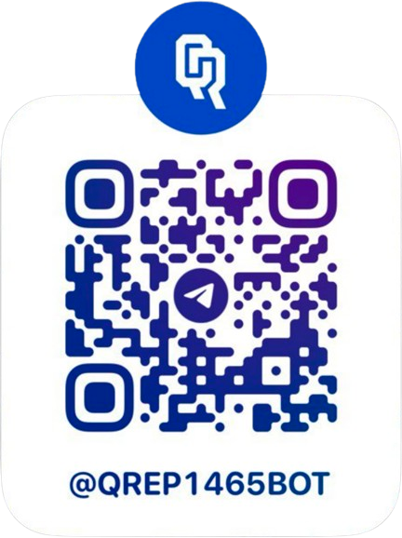  
   Әрі қарай телефон нөмірімен бөлісу қажет:

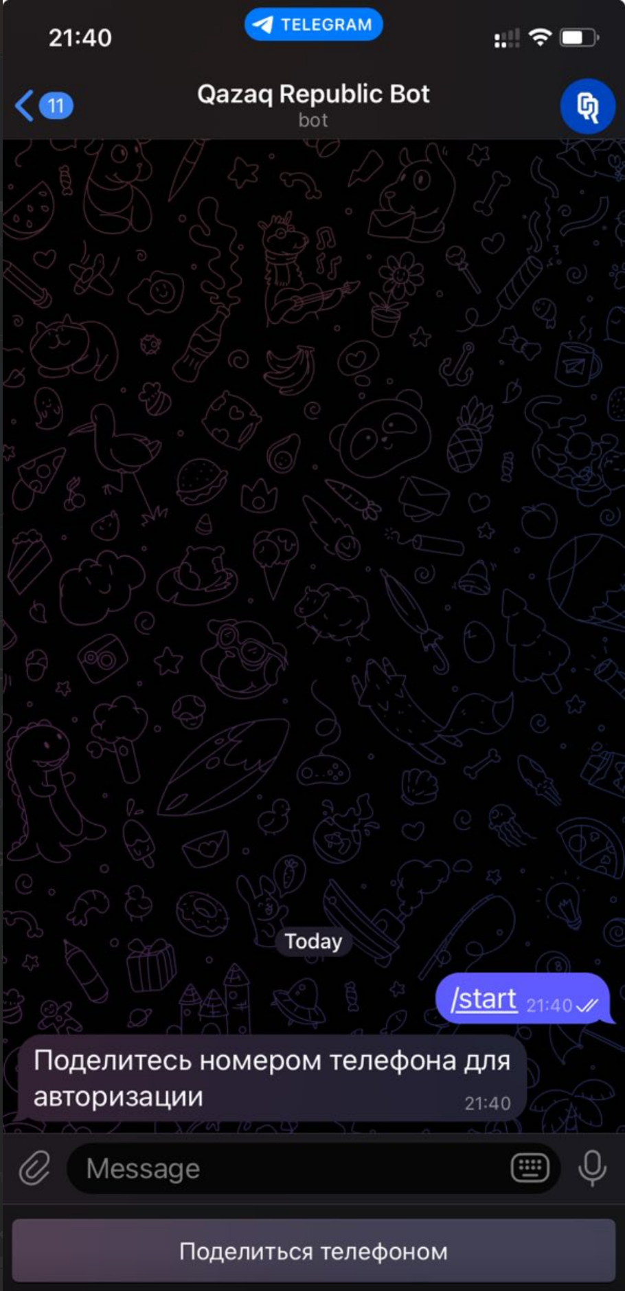

Содан кейін ЖСН нөмірін енгізіңіз:

*\* Жүйе сіздің QR қызметкері екеніңізді анықтай алу үшін (1С бухгалтериямен интеграция арқылы) ЖСН нөмірін енгізу қажет*   
  
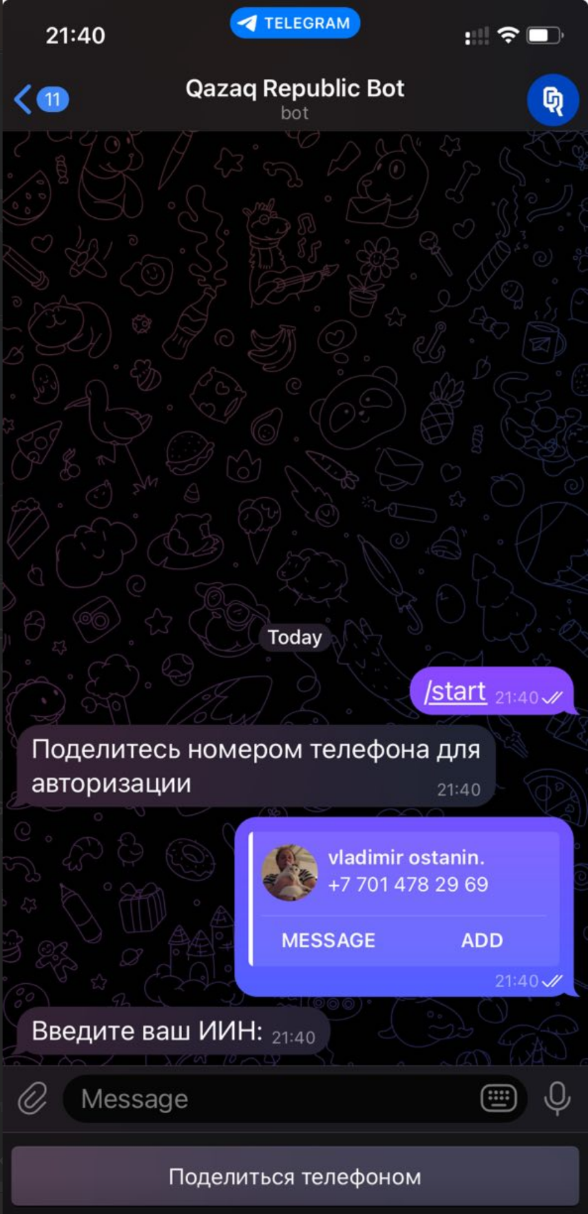

Әрі қарай егер сіз қызметкер болсаңыз бот сізді қарсы алады:

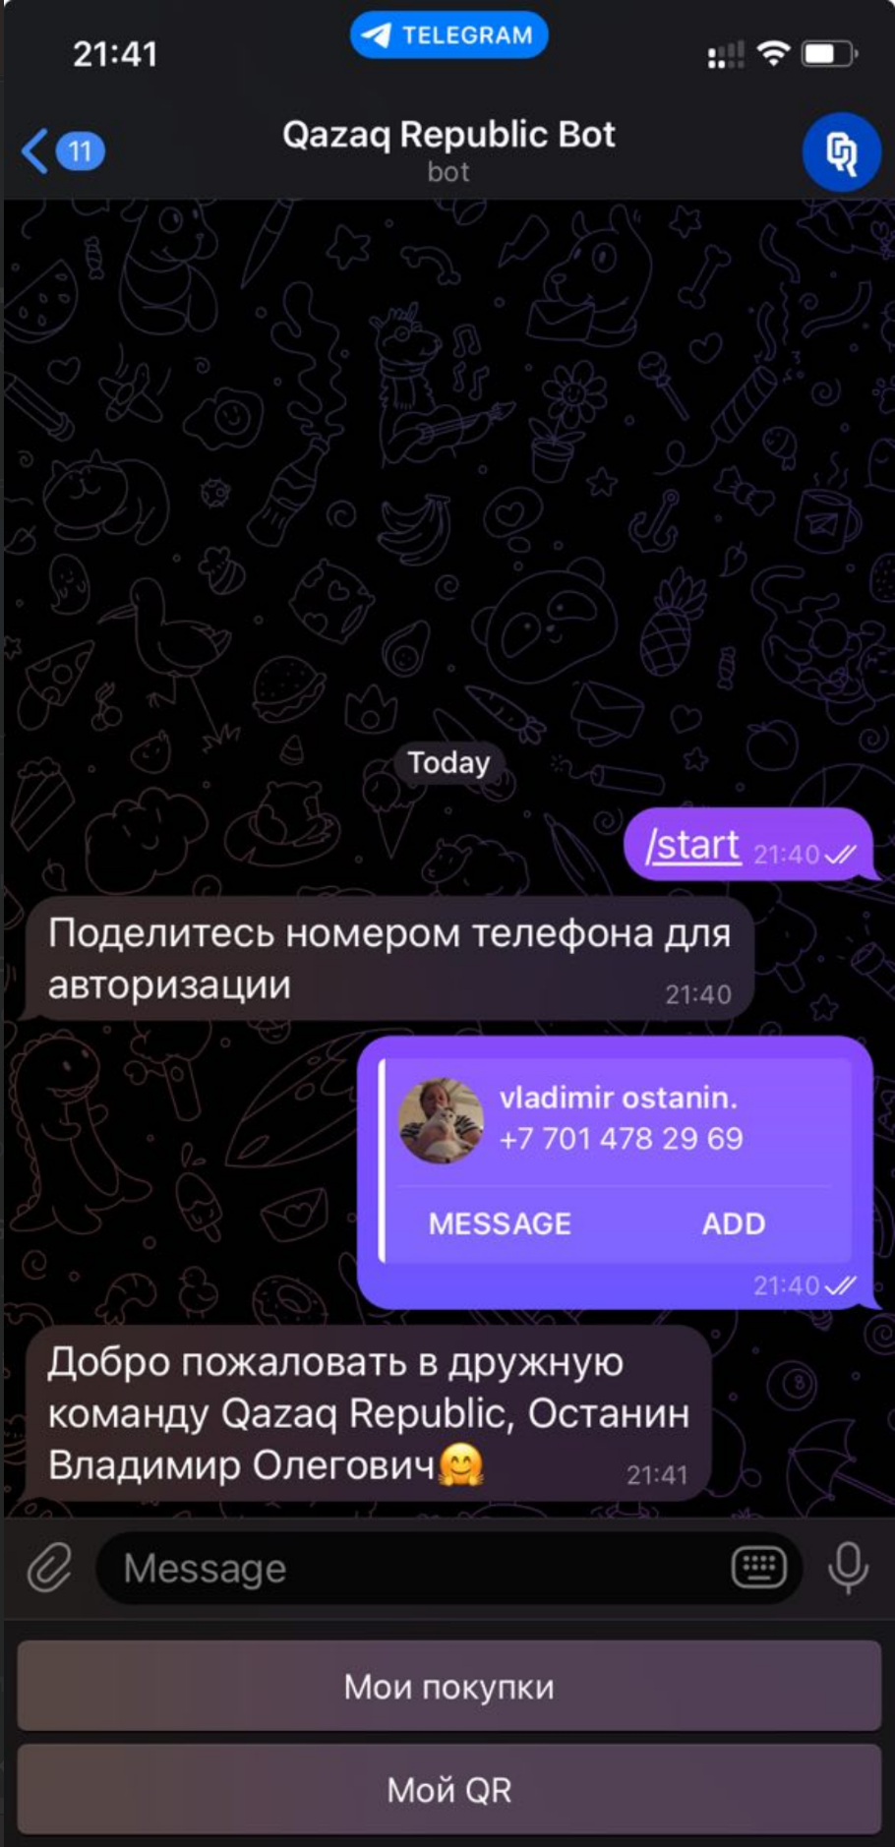

1. Жеңілдікті қолдану (**кассир-қызметкер**)

**Кассир:**  
1С "Cчитать карту" батырмасын басыңыз  
  
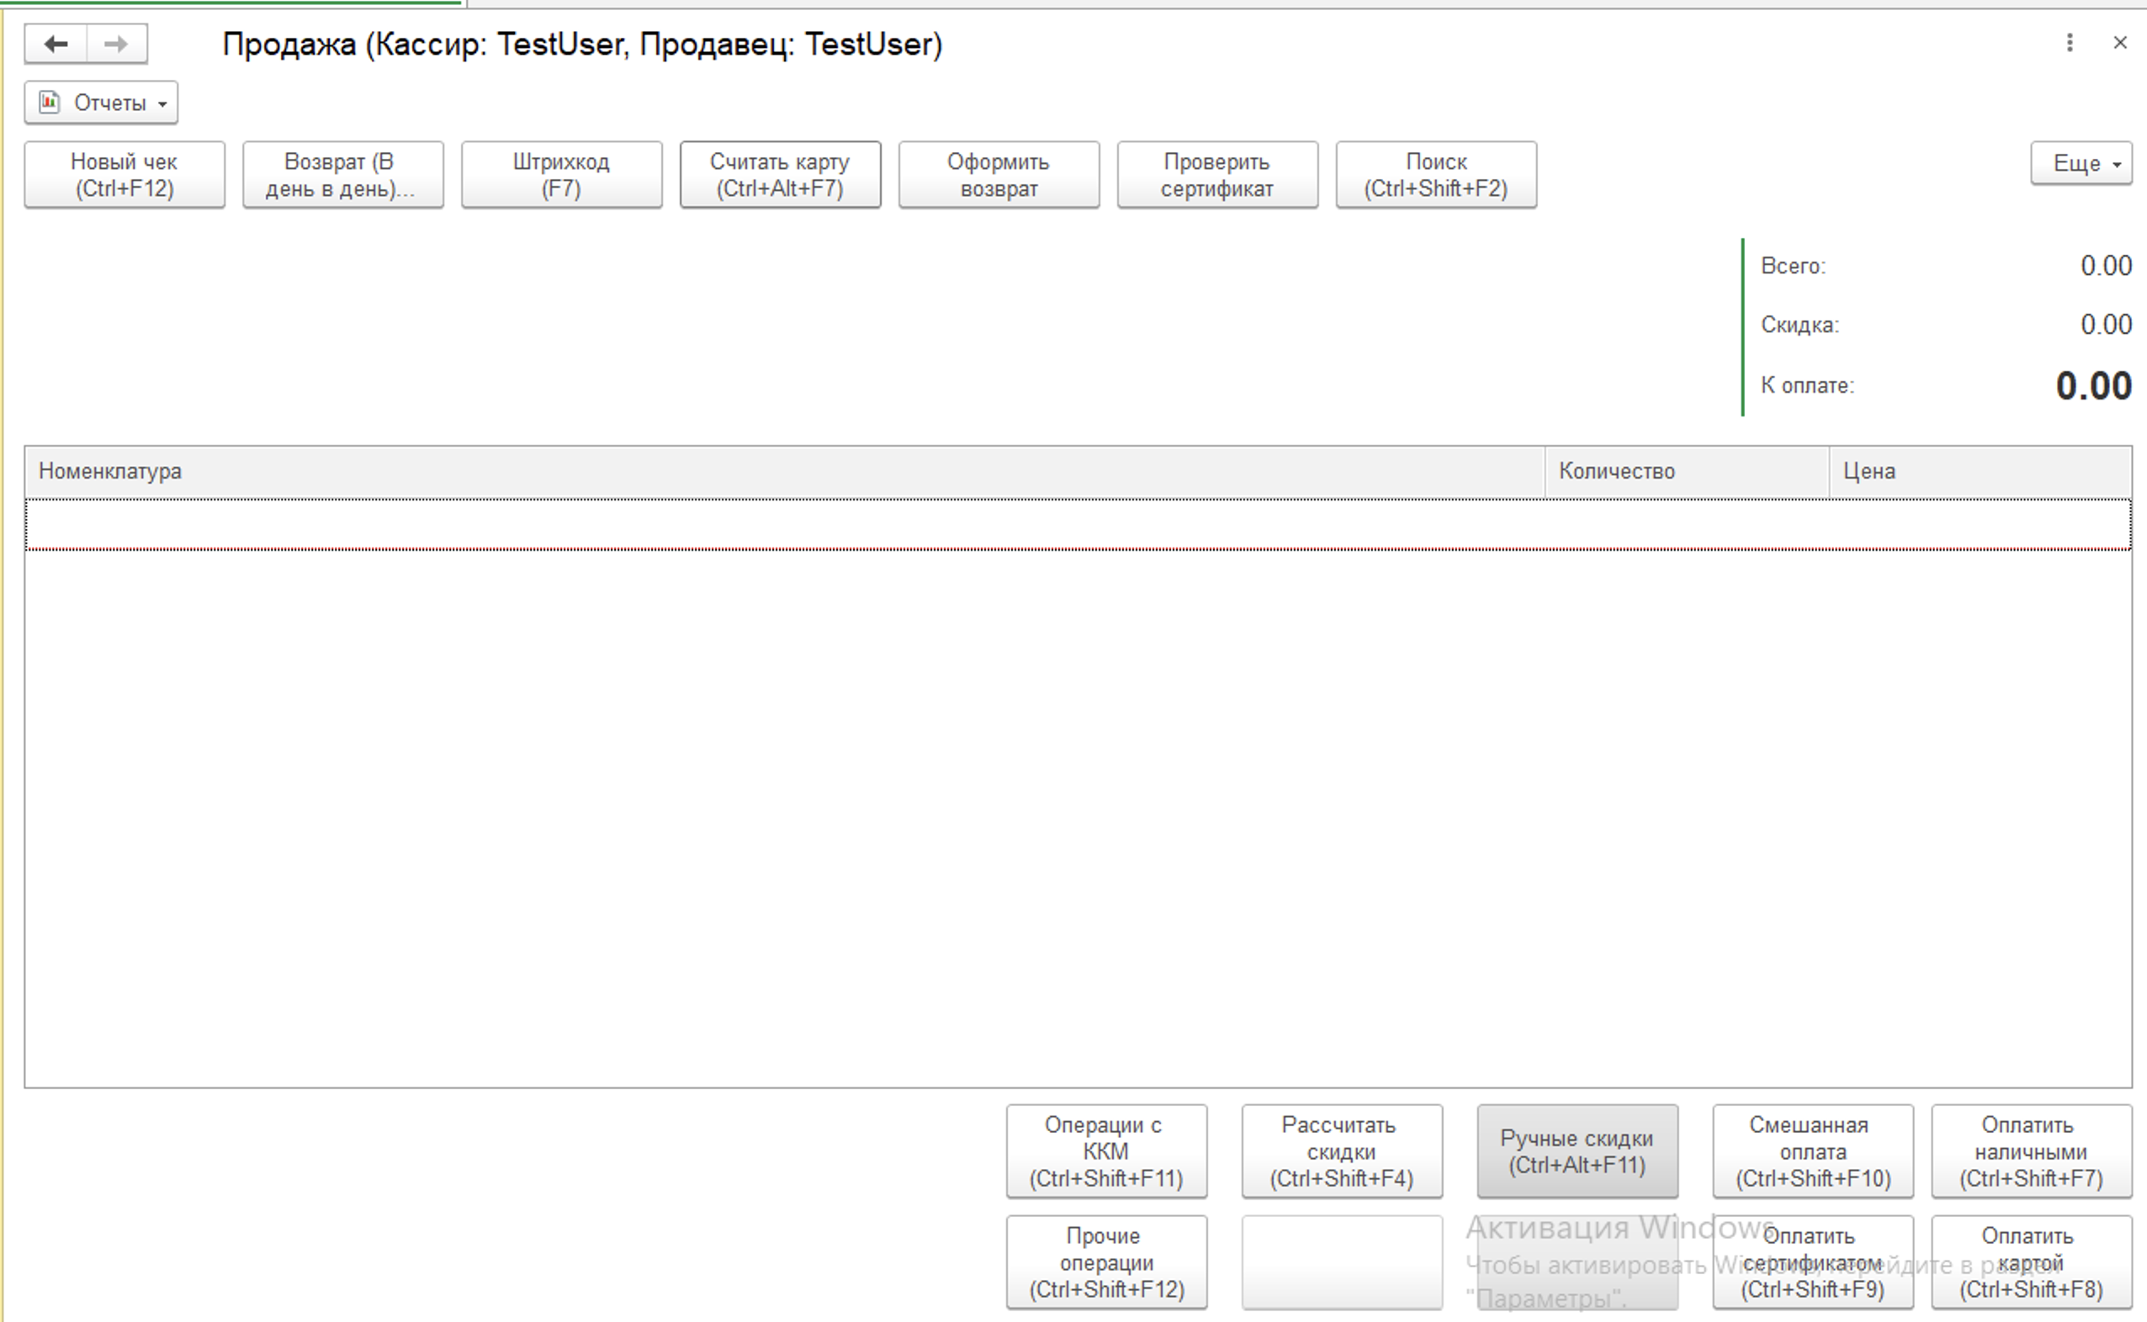

**Қызметкер:**

Ботта "Мой QR" батырмасын басқанда QR код шығады, содан соң оны кассирге көрсету керек  
  
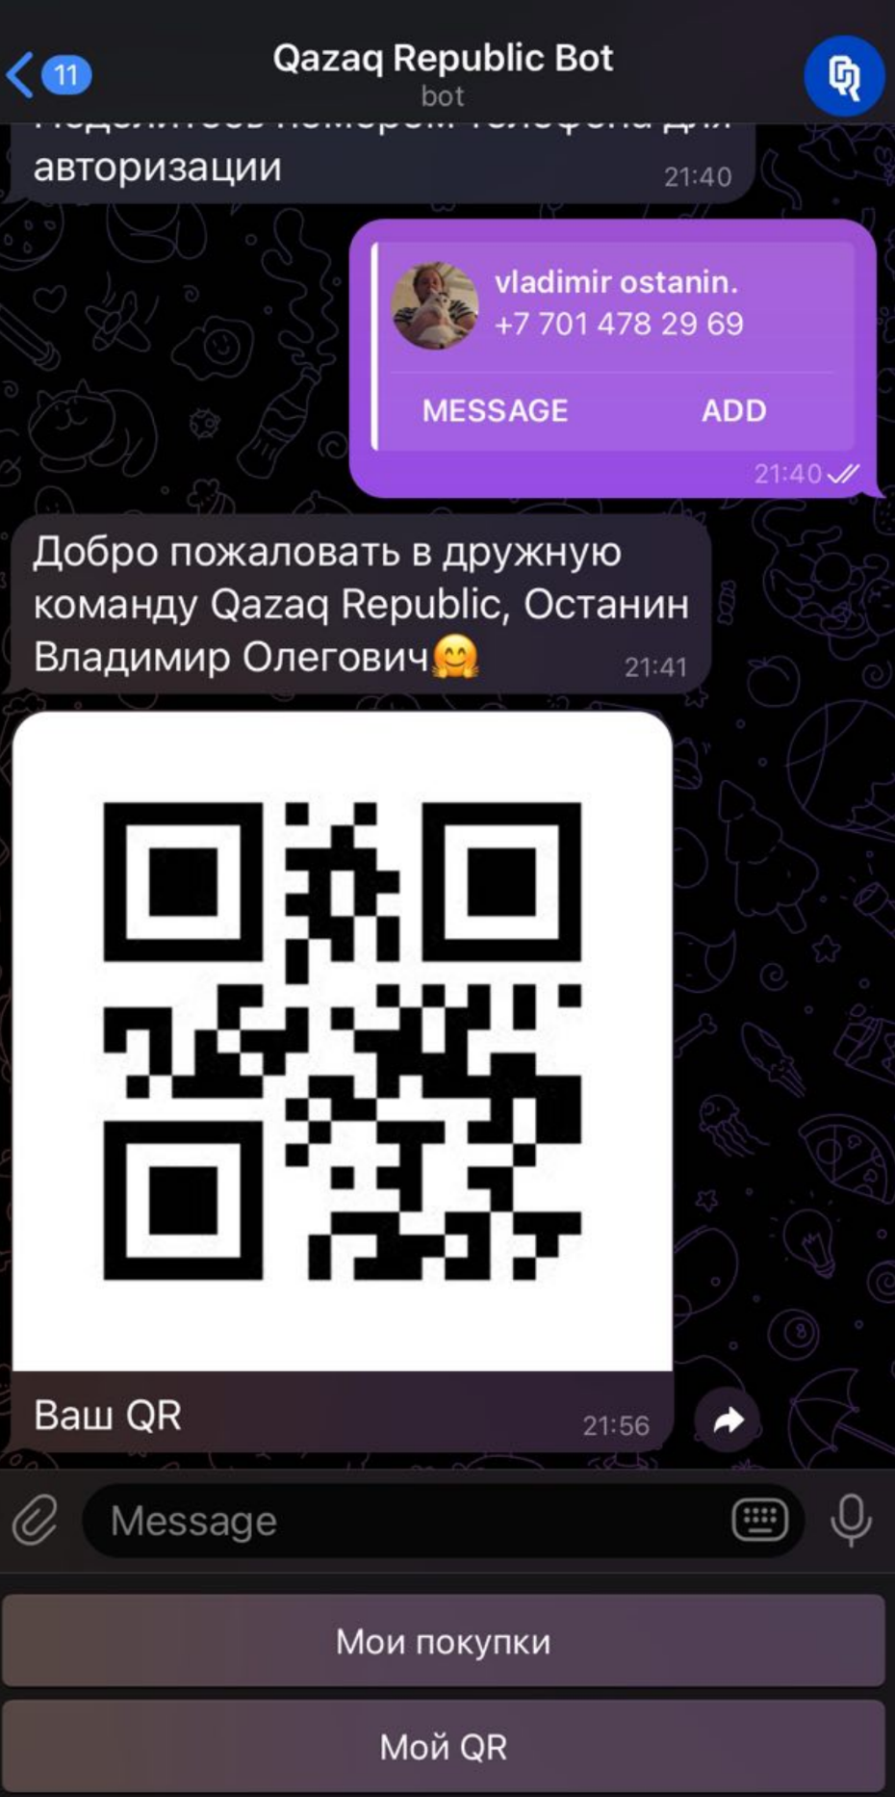

**Кассир:**

Қызметкердің QR кодын сканерлейді (QR коды алдыңғы қадамда жасалған)  
  
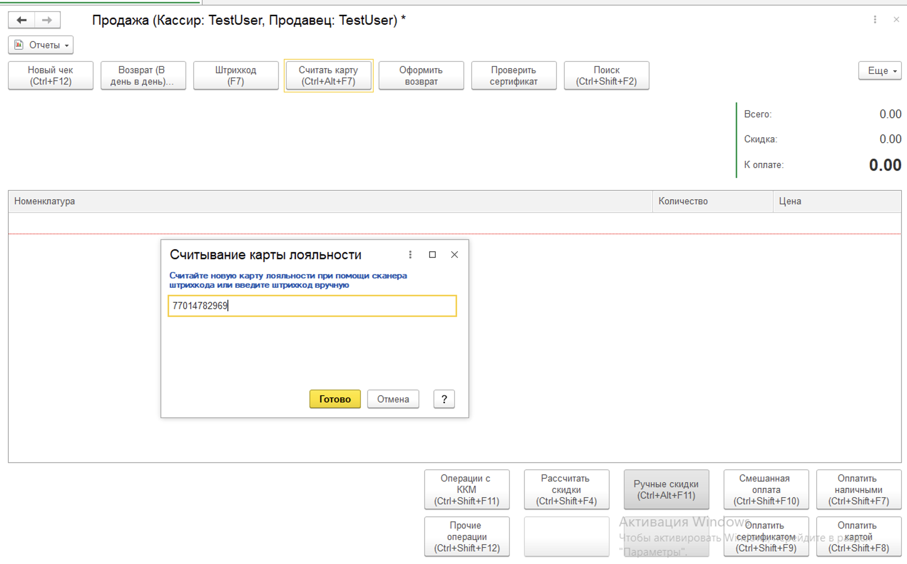

1. Қызметкердің жеңілдігін қолдану:

Қызметкер тауарды алып, кассир деректерді енгізгеннен кейін, әдеттегідей төлем формасын таңдау керек, содан кейін модальды терезе ашылады, онда осы қызметкер үшін ағымдағы айдағы акциялық тауарлардың қалдығы, сондай-ақ жеңілдікті қолдануға немесе қолданудан бас тартуға келісу мүмкіндігі көрсетіледі

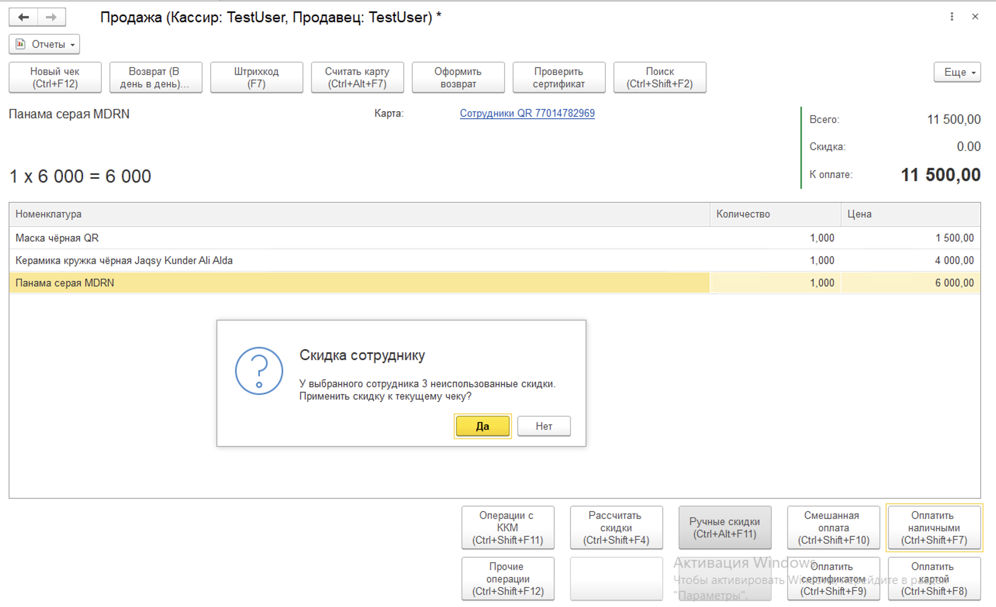

Егер қызметкер ағымдағы чекке жеңілдікті қолдануды шешсе, Кассир " Иә " батырмасын басқаннан кейін барлық тауарларға жеңілдік қолданылады, чектің қорытынды құны өзгереді  
  
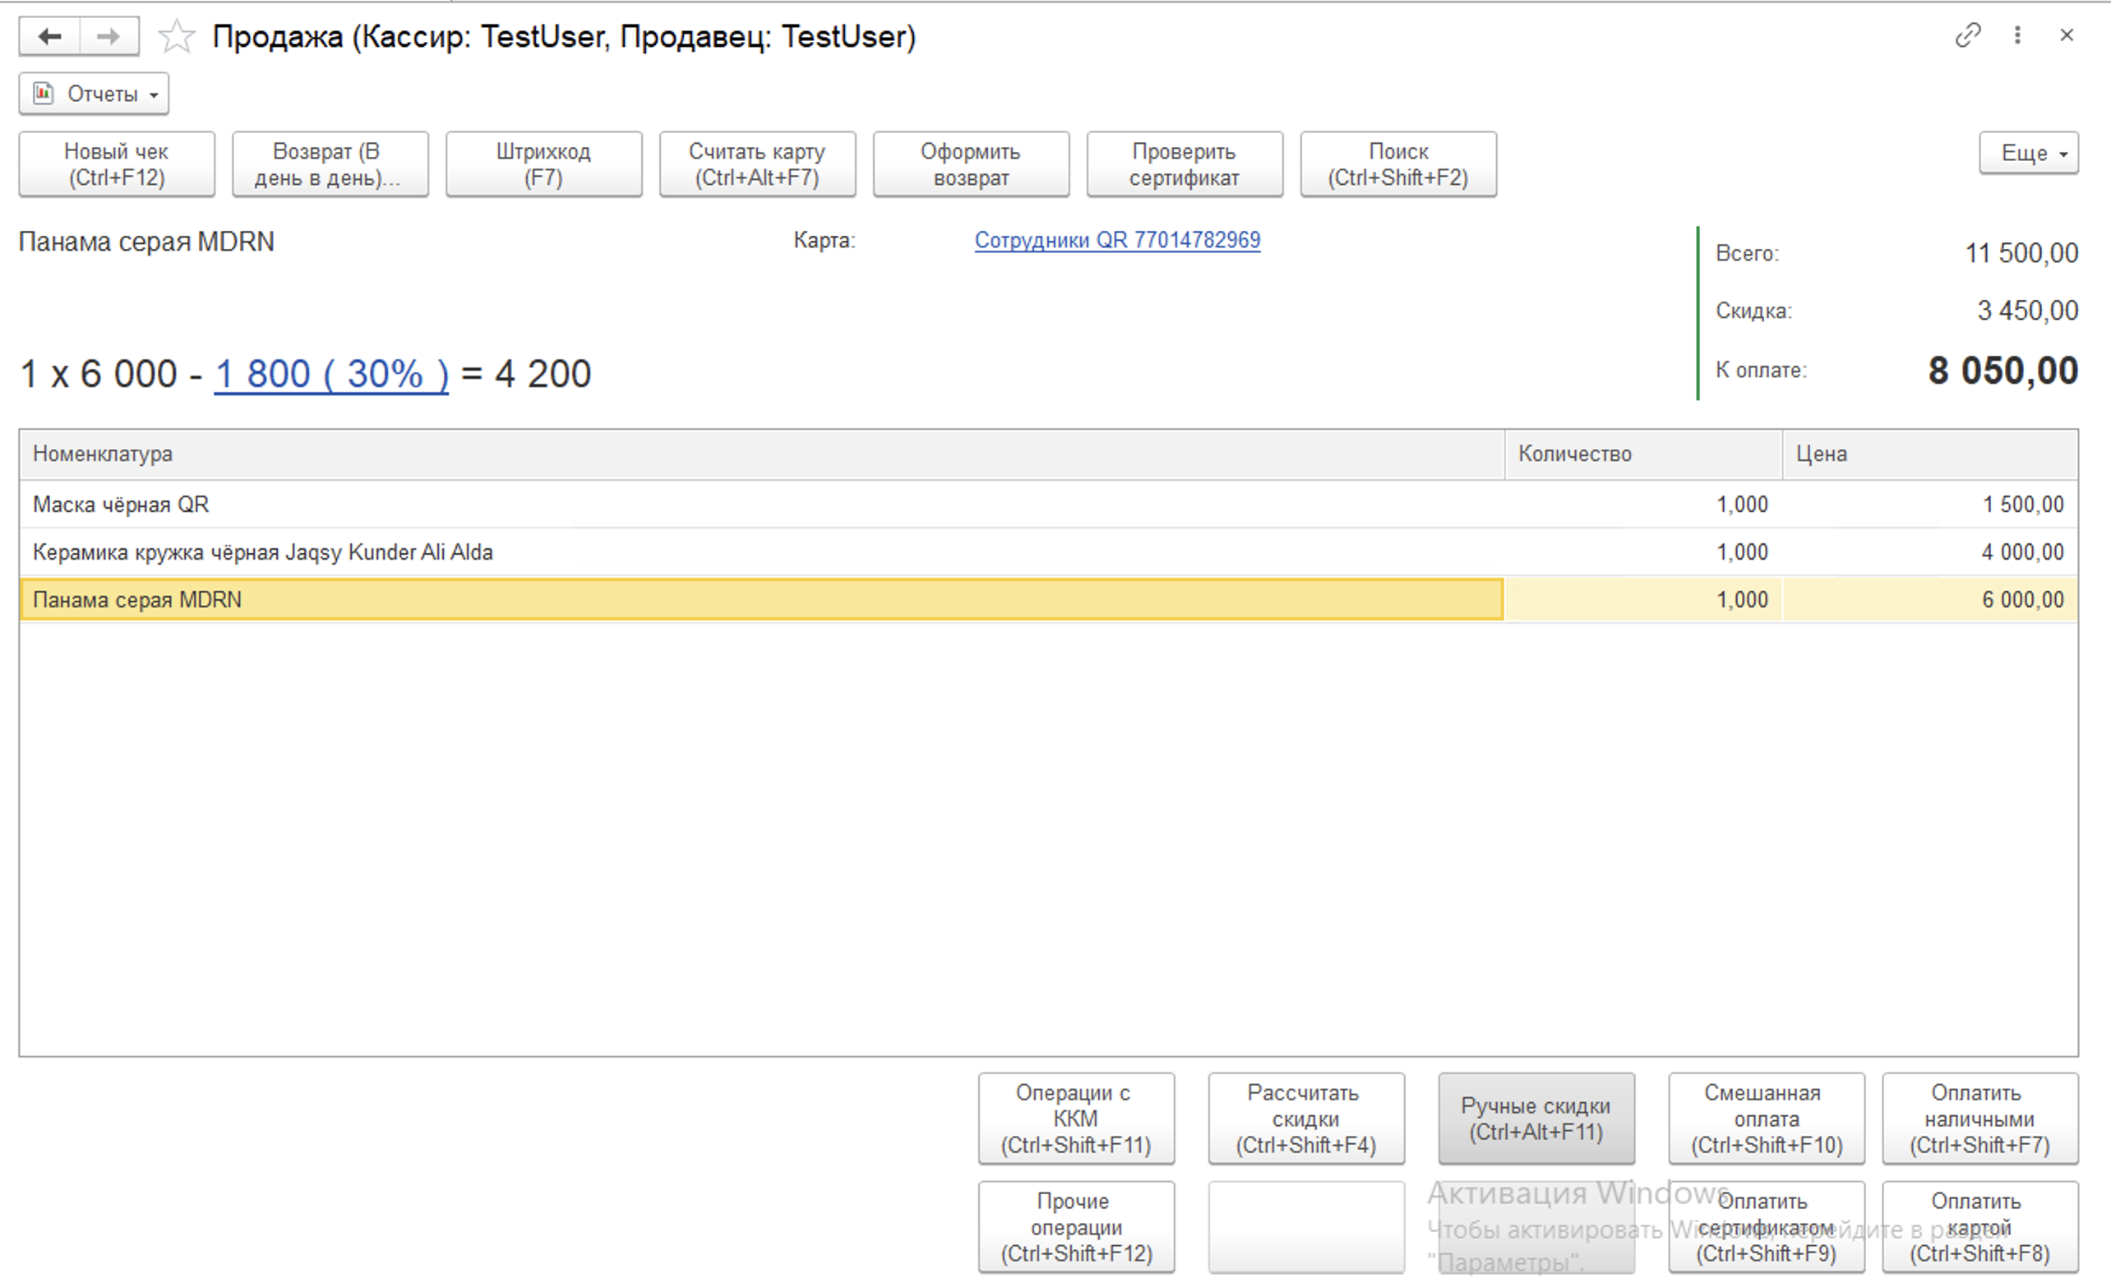

Әрі қарай, сатып алу процесін аяқтау керек.

1. Сатып алуды тексеру:

Қызметкер ағымдағы айда немесе барлық кезеңде сатып алған тауарларын телеграм боттағы – "Мои покупки" батырмасы арқылы – барлық кезең үшін/ағымдағы ай үшін тексере алады  
  
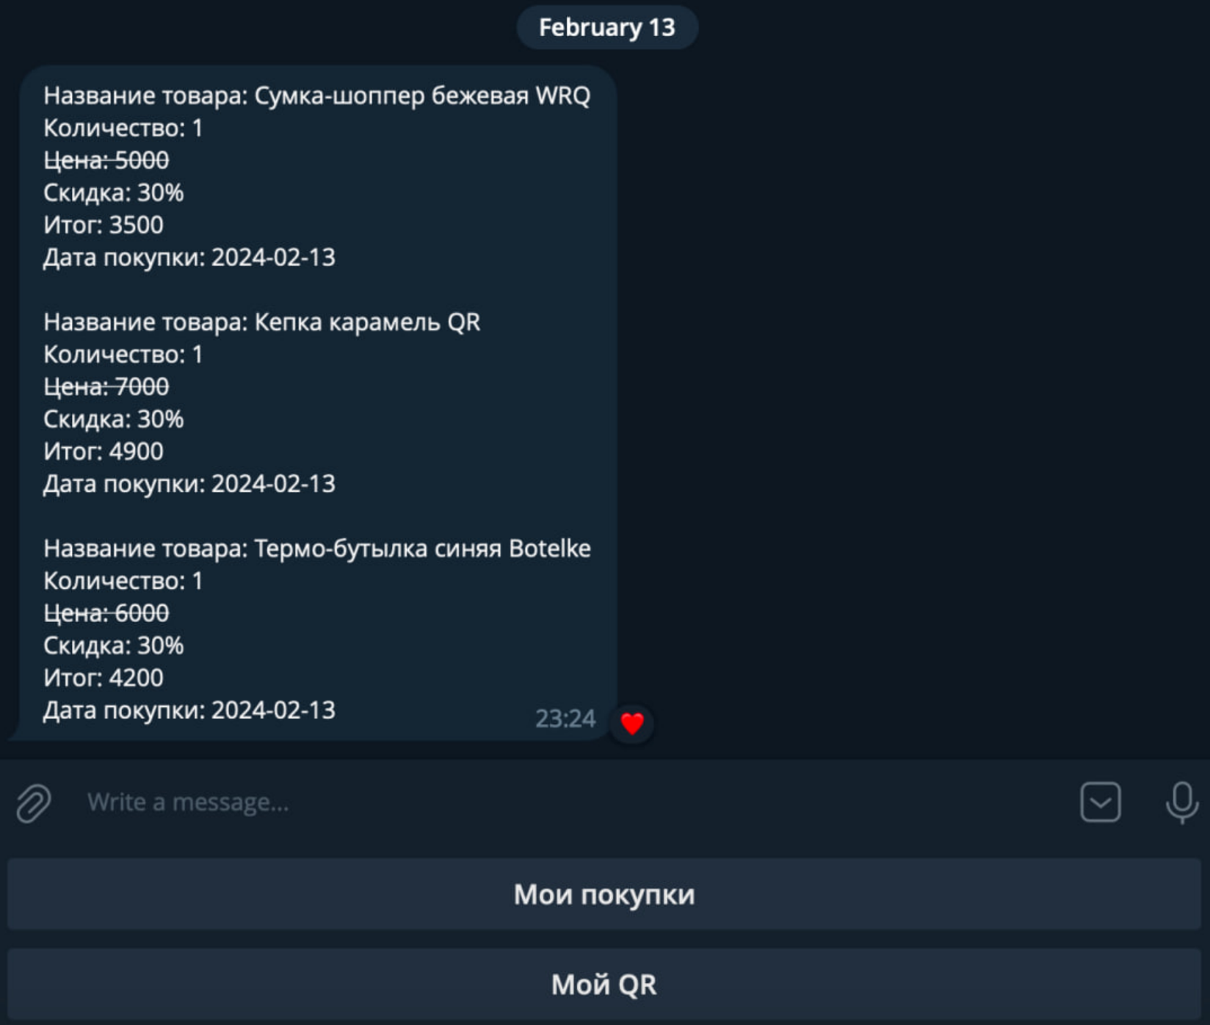  
  
  
  
  
*Бір айлық лимит: 3 тауар*

*Қызметкердің жеңілдігі: 30%*

*Тауарға жеңілдік пен қызметкерге жеңілдік қосылмайды және оны бір чекте бірге қолдануға болмайды*

Назар аударғаныңыз үшін көп рахмет!

Барлықтарыңызға керемет сатылымдар мен жақсы көңіл-күй тілейміз:)